Integruota veikla (3-4 klasėms)

(Šiai veiklai ruošiamasi įvairių pamokų metu. Ji skirta visai klasės bendruomenei).
Tikslas: Supažindinti mokinius su lietuvių liaudies kultūra, tradiciniu lino auginimu ir apdirbimu, ugdyti pagarbą gamtai ir protėvių darbštumui.
Uždaviniai:
Supažindinti su lino auginimo ir apdirbimo procesu, lino reikšme lietuvių kultūroje, lino produktais.
Ugdyti kūrybiškumą, vaizduotę, kalbinius įgūdžius, bendravimo įgūdžius, domėjimąsi etnografija.
Formuoti pagarbą tradicijoms, darbštumui, gamtai, skatinti domėtis tautos kultūra.
Atitiktis Etninės kultūros programos mokymo turiniui: Lietuvių liaudies kultūra, tradiciniai amatai, gamta ir žmogus. Lino auginimas, apdirbimas, produktai, lietuvių liaudies dainos, pasakos apie liną.
Integraciniai ryšiai:
Lietuvių kalba: Skaitymas, rašymas, kalbėjimas, kūrybinis rašymas.
Meninis ugdymas: Piešimas, lipdymas, muzikavimas, šokis.
Gamtos ir visuomeninis mokslai: Gamta, žmogus, darbas, tradicijos.
Mokymo(si) priemonės: Tekstai apie liną, lietuvių liaudies dainos, pasakos.
Paveikslėliai, nuotraukos, iliustracijos apie lino auginimą ir apdirbimą.
Senoviniai darbo įrankiai.
Lino produktai.
Įrankiai rankdarbiams (pieštukai, dažai, plastilinas, audiniai).
Muzikiniai instrumentai.
Kompiuteris, projektorius (pristatymui).
Ugdomos kompetencijos:
Pažintinė kompetencija: Gebėjimas mokytis savarankiškai, ieškoti informacijos.
Komunikacinė kompetencija: Gebėjimas suprasti ir naudoti kalbą įvairiose situacijose, bendrauti su kitais, dirbti grupėje.
Kultūrinė kompetencija: Gebėjimas pažinti save, kitus, pasaulį, ugdyti kritinį mąstymą. Kūrybiškumo kompetencija: Gebėjimas kurti, vaizduoti, išreikšti savo mintis ir jausmus.
Integruotos veiklos esmė: Per įvairias veiklas (skaitymą, kūrybines užduotis, žaidimus, dainavimą, šokį) mokiniai susipažins su lino kelione nuo sėklos iki gatavo gaminio, supras lino svarbą lietuvių kultūroje, įvertins protėvių darbštumą ir išradingumą.

Integruotos veiklos eiga: pasakotojai mokiniai ir mokytojas.
Rodoma vaizdinė medžiaga.

LINO SAKMĖ

1.

Įžanga:
Ankstų rytą 2 k.
Saulelė tekėjo
Tyliai gražiai 2 k.
Lineliai žydėjo.

Ar žinai, ar žinai,
Kam lineliai auga?
Ar žinai, ar žinai,
Puošia mūsų lauką.

Iš linų galvenų
Tau aliejų spaudžia,
Iš linų matmenų
Man suknelę audžia.

Žaidimas „Gražus mūsų jaunimėlis“.

- Linas – bene vienintelis mūsų augalas, pelnęs ypatingą pagarbą, apdainuojamas daugelyje senųjų mūsų tautos dainų.

- Nė vienas augalas pasaulyje neiškenčia tiek daug kančių, kaip linas, sako seni žmonės. Bet nė vienas augalas neatneša ir tiek naudos, grožio ir laimės.
_______________________________________________________________________

2.

- Gražiai skamba žodžiai apie liną. O ką žinome apie jį?

- Lietuvių protėviai linus pluoštui sėjo jau gilioje senovėje. XIX a. (19 amžiuje) Lietuvoje buvo sėjami trijų rūšių linai: ilgūnėliai, šilkūnėliai ir galviniai arba grūdiniai.

- Galviniai linai netiko nei audiniams, nei pardavimui. Iš jų buvo spaudžiamas aliejus.

- Ilgūnėliai linai išauga aukšti. Jų pluoštas būna ilgas ir storas, todėl verpėjos negali jų plonai suverpti. Iš jų iųaustas audeklas nelygus ir nestiprus.

- Šilkūnėliai linai yra senoviniai trumpučiai. Jų pluoštas švelnus ir lengvas verpti. Šilkūnėlių linų audeklai yra ne tik lygūs, bet ir labai švelnūs.

- Linas – liaunas mėlynžiedis augalas. Žydi tik pusę dienos. Rytą pražysta, o vakare nužydi.

- Dėžutė – vaisius turi 10 sėklų. Jų pavadinimas – sėmenys.
______________________________________________________________________

3.

- Ilgas ir sunkus lino kelias. O prasideda nuo mažos sėklytės, vadinamos sėmenimi.

- Seniau žmonės žiūrėjo į dangų, norėdami sužinoti, kada reikia linus sėti. Žiūrėdavo, kad dangus būtų švarus ir mėlynas.

- Sėmenis su krepšeliu į dirvą ar į vežimą nešdavo moterys. Moterys, nešdamos sėmenis, nuo galvos nusiimdavo skareles, išpindavo kasas. Tikėdavo, kad linai užaugs aukštesni.
Nešdamos dainuodavo:
Sėmenis nešiau
Dievulio prašiau,
Derėkite lineliai
Ant dukrelių dalelės.

- Sėmenys būdavo sėjami iš baltos prijuostės. Sėjėjus šeimininkės pavaišindavo kiaušiniene, kad linai drobelės būtų baltos, aliejus geltonas.

- Lino žiedas suktinį mums šoka
Linas žydi – be galo gražu.
Lino kelią į dainą sudėję
Padainuosim šiandien kartu.

Žaidimas „Aš pasėjau linelius tėtušio daržely“.
_______________________________________________________________________

4.

- Kai linai subręsdavo, juos nuraudavo rankomis, surišdavo, statydavo į gubas.
Ar žinote, kodėl linų negalima pjauti?

- Todėl, kad prie šaknų – pats lino gerumas. Kuo ilgesnis šiaudelis, tuo ilgesnis ir pluoštas. O kuo ilgesnis pluoštas – tuo tvirtesnis, tuo plonesnis siūlas.

- Pirmą linų saują parnešdavo namo. Paskutinę saują mėtydavo į viršų, kad linai kitais metais būtų dideli.

Žaidimas „Aš viena mergelė linelius pasėjau“.

_______________________________________________________________________

5.

- Linams išdžiūvus, kuldavo spragilais, šiaudelius surišdavo, iš sėmenų spausdavo aliejų.

- Po to linų šiaudelius merkdavo į kūdras ir šlapius išskleisdavo pievose. Arba gerai sušlapusius linus džiovindavo karštose pirtyse.

- Linai džiūdavo kol šiaudeliai imdavo gerai lūžti ir pasidarydavo kieti. Tada linus veždavo į daržinę.

- Vėlyvą rudenį prasidėdavo linų mynimas. Mindavo keturių arba dviejų kojų mintuvais, vėliau su arklinėmis mašinomis. Pažaiskime linamynio žaidimą.

Žaidimas „Minkit, minkit, linelius“.

_______________________________________________________________________

6.

- Sumintus linus šukuodavo specialiom šukom.
Brūkšt brūkšt pabrūkšt
Gale dvaro šilko pilį daro.

- Linas laikomas šventu augalu. Jis pereina žemę, šaltį, vandenį, karštį, šukų braižymą.
Klausimai – atsakymai:
– Tu lineli žydražiedi, kur išaugai?
- Aš išaugau prie girelės, prie girelės.
- Tu lineli žydražiedi, kas tave nurovė?
- Tai nurovė sesutėlė ankstų rytą.
- Tu lineli žydražiedi, kur tave paklojo?
- Tai paklojo prie upelio, prie upelio.
- Tu lineli žydražiedi, kas tave išmynė?
- Tai išmynė mane naktį brolužėlis.
- Kuo dabar, lineli, būsi, ką tu veiksi?
- Iš manęs mergelė verps ploną siūlelį, aus baltą drobelę.

Verps mūsų sesutės,
Verps mūsų jaunosios,
O pavargusios pažais Snaudalę.

Žaidimas „Snaudalė“.
_______________________________________________________________________

7.

Aus mūsų sesutės,
Aus mūsų jaunosios,
Išaus plonas drobeles,
Prikraus kraičių skryneles.

Žaidimas „Šaudyklėlė“.

- Mergelės turėdavo sau prisiausti pilną skrynią lininių rūbų, paklodžių, užtiesalų, rankšluosčių. Kuriuos dar vadindavo abrūsais.

Žaidimas „Ausim sesutės abrūsus“.

Rankšluostinė su lininiu rankšluosčiu namuose kabėdavo garbingiausioje vietoje. Šiuo rankšluosčiu buityje nebūdavo naudojamasi. Jis būdavo gryčios puošmena.

- Iš lino auksasvario
Iš tėviškės žiedų,
Tas rankšluostis išaustas
Su gražiausiu raštu.

- Jau nuo senų laikų lietuviai, norėdami pagerbti žmogų, apdovanodavo jį stuomeniu. Tai yra dideliu gabalu drobės, kuriuo galima apsidengti nuo galvos iki kojų. Drobės gabalas žmonėms atstodavo ir pinigus.

- Vėliau tas paprotys įgavo iškilmingesnį pobūdį. Ir dabar pagerbiamas žmogus perrišamas gražiai išaustu rankšluosčiu arba juosta.
_______________________________________________________________________

Refleksija.
Posakiai apie liną – sudėti pusiau padalintus posakius apie liną.

- Linas – bėras, blizgus, kaip pinigas slidus.

- Linas – žalias, kaip rūta želia, kaip bijūnas galvą kelia.

- Linas – žilas, linas pilkas, linas šviečia tartum šilkas.

- Linas dengia, linas rengia, linas perša ir vestuves rengia.

- Kartais gražiau atrodo linų drobė negu brangus šilkas.

- Gera verpėja iš pakulų linus suverps.

- Iš juodų linelių balta drobelė.

- Ilga linų pasaka.

- Lino darbas labai brangus.

Liniukai, linai
Kaip dangus vaiskus,
Kaip vaiko akelės
Žydi mėlynai.

Daina – Vladas Bagdonas „Baltas lino gyvenimas“.

Veiklos aprašą parengė: Alytaus ,,Sakalėlio“ pradinės mokyklos mokytoja metodininkė Asta Lesvinčiūnaitė

Literatūra:
„Vaikų rateliai ir žaidimai“, sudarė Ernesta Šiupytė, Vilgelmina Laurutienė
Senovinis kalendorius mažiesiems „Žiemužėlė“, „Rudenėlis“
Lietuvių liaudies rateliai ir žaidimai. Sudarė Alina Kirvaitienė
https://www.lnkc.lt/go.php/lit/Rateliai-ir-sokiai-iiv-klasems/2809

https://www.youtube.com/watch?v=po8D6sZyjYw

https://www.facebook.com/photo.php?fbid=604777576210785&id=127731260582088&set=a.544017075620169&locale=tl_PH

https://www.vaikams.lt/sakmes/linai.html

PRIEDAI

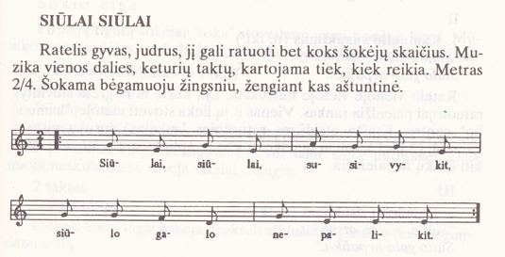
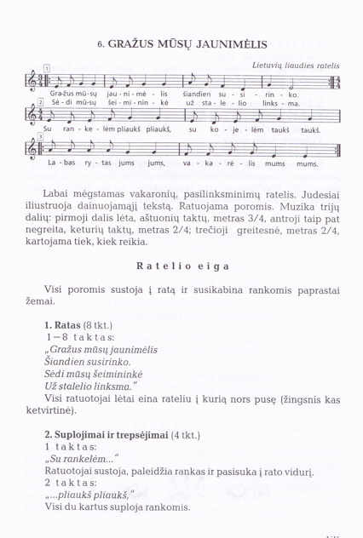

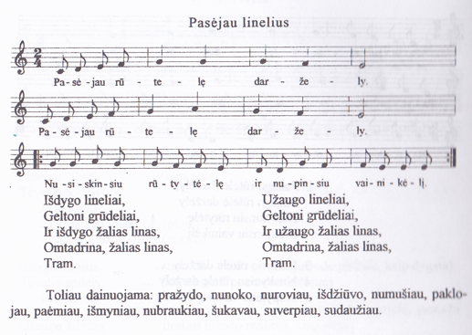

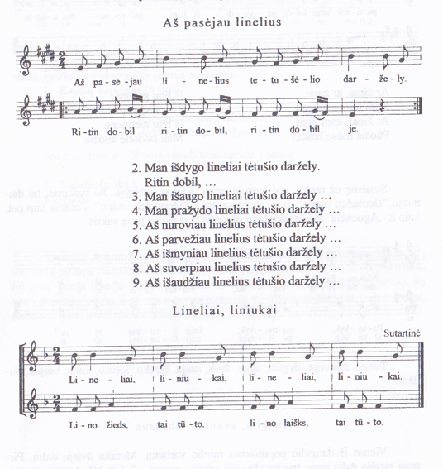

Vladas Bagdonas
Baltas lino gyvenimas

Gal toli, gal arti,
Gal dabar, gal seniai
Lietuvos pakrašty
Mėlynuoja linai.
Line, užtiesk man vaivorykštės drobę (užtiesk man)
Ant medinio kasdieniško stalo.
Line, nušviesk man pageltusį žodį (nušviesk man)
Mano tėvo dainoj apie karą.
Trumpas tavo žydėjimas
Po vidudienio vėjų,
Baltas tavo gyvenimas
Po gegutės kukavimų. (x2)
Gal toli, gal arti,
Gal dabar, gal seniai
Lietuvos pakrašty
Mėlynuoja linai.

Line, nuprausk man aprūkusį dangų (nuprausk man)
Mano motinos meile ir ašarom.
Line, nuausk man raudoną ir lengvą (nuausk man)
Paskutinio saulėlydžio taką.
Trumpas tavo žydėjimas
Po vidudienio vėjų,
Baltas tavo gyvenimas
Po gegutės kukavimų.
(x2)
Nei toli, nei arti –
Lietuvos pakrašty –
Amžinai, amžinai
Mėlynuoja linai.
(x2)

Linai
Linai buvo jau visai sužydę. Gražiai mirgėjo jų mėlyni žiedų lapeliai, gležni ir ploni, tartum musių sparneliai, o gal dar plonesni... Saulė kaitino linus, debesėliai juos laistė, ir jiems buvo lygiai taip sveika ir gera, kaip esti sveika ir gera vaikui, kada jį maudo ir bučiuoja motina. Po to vaikas auga dar gražesnis; taip pat ir linai.
– Žmonės kalba, – tarė linai, – kad mes gerai paderėjom, išaugom tokie dideli ir puikūs, kad iš mūsų bus gražios drobės. Kokie mes laimingi! Mums ir dabar gerai, paskui vėl išeis iš mūsų koks geras daiktas! Kaip linksma šildytis prieš saulę, kaip malonu, nulijus lieteliui! Mes laimingi, mes laimingiausi pasauly!
– Taip, taip, o kaipgi! – tarė tvoros baslys. – Jūs dar nepažįstate pasaulio, bet mes jau žinom jį labai gerai, – žiūrėkit, kokie mes šakoti...
Paskui jis liūdnai sugirgždėjo:
Saulės šviesą vos išvysi,
Ir tuojau tau galas!
– Ne, dar ne galas! – tarė linai. – Rytoj vėl saulė kaitins, vėl lietus lis. Mes jaučiam, kad augam; mes jaučiam, kad žydim! Mes laimingiausi pasauly!
Bet štai vieną kartą atėjo žmonės, paėmė linus už viršūnių ir išrovė su šaknimis. Skaudu buvo! Paskui sumerkė juos į vandenį, lyg norėdami prigirdyti, o po to laikė juos dūmuose, lyg norėdami iškepti. Net baisu buvo!
– Ką darysi, ir laimė ne nuolat esti! – sakė linai. – Reikia truputį pakentėti, paskui išmintingesnis būsi!
Bet linams vyko vis prasčiau ir prasčiau. Juos mirkė ir džiovino, mynė ir šukavo – ir dar visaip juos vargino. Jie ir suprasti nebegalėjo, ką jiems darė. Galų gale jie pateko į ratelį. Ratelis pradėjo suktis, ūžti... Čia jau nieko nebegalima buvo suvokti.
– Mes buvom labai laimingi! – galvojo jie, kentėdami tas kančias. – Reikia džiaugtis buvusia laime!.. Reikia visados smagiems būti. Oi!..
Jie kartojo tai ir patekę į stakles – kartojo tol, kol išaudė iš jų drobę. Visi linai, ligi vieno, pakliuvo į tą drobės kąsnelį.
– Tiesiog nematytas daiktas! Niekuomet, nebūtumėm tikėję! Kaip dėlto mums vyksta! Daug išmanė tas baslys, sakydamas, kad jau galas! Ne, ne galas, tik pradžia! Tikrai nuostabu! Jei mums ir teko kiek pavargti – tai tas niekis, užtat iš mūsų išėjo geras daiktas. Laimingesnių už mus visam pasauly nėra! Kokie mes dabar pasidarėm stiprūs ir ploni, kokie balti ir ilgi! Juk tai kur kas geriau, negu būti paprastiems augalams, nors ir su žiedais. Augalų niekas nežiūri, niekas jais nesirūpina, vandens jie tegauna tik lietui palijus. Dabar kas kita! Apie mus nuolat vaikščioja, stengiasi vis įtikti: kiekvieną rytą mergaitė mus apverčia, kiekvieną kartą mus palaisto. Pati klebono sesuo mus išgyrė ir pasakė, kad visoje parapijoje geresnės drobės nėra. Kas laimingesnis gali būti už mus!
Bet štai drobę parnešė namo ir ėmė ją karpyti. O, kaip tuomet ją karpė ir draskė, kaip ją baisiai badė adatomis! Ką besakysi, malonumo buvo ten nedaug!.. Užtat iš tos drobės išėjo dvylika porų skalbinių, tų skalbinių, apie kuriuos paprastai draugijoje nekalba, bet kurie reikalingi kiekvienam žmogui. Taip, dvylika porų išėjo iš tos drobės.
– Štai kada išėjo iš mūsų naudingas daiktas! Tai štai kam mes buvom skirti! Kada gali būti didesnė laimė! Tik dabar mes esam naudingi, juk taip ir turi būti, tas ir yra tikra laimė! Dabar mūsų dvylika, bet vis dėlto yra vienas visas daiktas: tuzinas. Kokia laimė!
Praėjo kiek metų – skalbiniai suplyšo.
– Viskas turi galą! – tarė skalbiniai. – Žinia, mes galėtumėm dar šiek tiek laikytis, bet juk negalima reikalauti nebūto daikto!..
Marškinius sudraskė į mažus kąsnelius, į skudurus. Dabar jie manė, kad jau tikrai bus galas; juos kapojo, mirkė, virė, spaudė – net jie patys negalėjo suprasti, ką jiems darė. Tik štai – iš jų pasidarė gražus baltas popierius.
– Kad nutiko, tai nutiko! – apsidžiaugė popierius. – Dabar aš dar plonesnis negu pirma, ir dar ant manęs rašys! Ar tai ne didžiausia laimė?
Ir ant to popieriaus tikrai ėmė rašyti. Ir parašė ant jo gražiausias istorijas ir eiles ir tik vieną kartą berašant patupdė „vištą" – tas jau, žinoma, taip pat buvo nemaža laimė! Ir žmonės klausė to, kas buvo parašyta ant popieriaus, o parašyta buvo labai gražiai ir išmintingai, ir tie, kurie klausė, darėsi geresni ir išmintingesni. Daug malonės buvo žodžiuose, parašytuose ant to popieriaus!
– O, – galvojo popierius: – apie tai aš ir svajoti nesvajojau, žydėdamas mėlynais žiedeliais lauke. Ar galėjau aš kada galvoti, kad man tektų nešti žmonėms džiaugsmą ir šviesą! Aš dabar nelabai ir tikėti noriu, nors taip tikrai yra! Viešpats dievas žino, kad aš dariau viską, ką galėjau, ir atlikau, kas man silpnam buvo skirta, ir už tai jis man teikia nuolat džiaugsmus ir garbę vieną po kitos. Kiekvieną kartą, kai pradedu manyti: „Štai jau man galas", staiga pajuntu pradėjęs naują, geresnį ir gražesnį gyvenimą. Dabar, turi būti, leis mane į platųjį pasaulį, kad galėtų visi žmonės skaityti. Taip tikriausiai bus! Kitaip ir negali būti! Dabar aš turiu tiek brangių minčių, kiek pirma turėjau mėlynų žiedelių. Sakykite, kas laimingesnis pasauly už mane!
Bet popieriui nelemta buvo keliauti po pasaulį: jį atidavė į spaustuvę ir ten iš to, kas buvo ant jo parašyta, atmušė knygą, ne vieną knygą, bet tūkstančius. Tos knygos pasklido po visus kraštus, ir galėjo traukti iš jų naudos daug daugiau žmonių, negu iš vieno popieriaus, jei jis būtų buvęs paleistas į žmones. Be to dar, popierius, eidamas per rankų rankas, būtų tuojau suplyšęs.
– Žinoma, kad taip išmintingiausia! – nusprendė išrašytasis popierius. – Man ir į galvą nebuvo atėję! Vadinasi, aš pasiliksiu namie, ir visi mane, kaip senelį, gerbs. Juk ir tikrai dabar esu visų tų knygų senelis! Daug dabar bus iš manęs naudos! Būdamas popierium, aš nebūčiau galėjęs taip ilgai gyventi. Kiek garbės, atsiminus, kad į mane žiūrėjo tas, kas visa tai parašė... kad kiekvienas mano žodis yra jo plunksnos vaisius... O, aš laimingiausias pasauly!
Paskiau popierių surišo į vieną vietą ir įmetė į statinę, kuri buvo skalbykloje pastatyta.
– Dirbus gera pasilsėti! – tarė popierius. – Labai naudinga apsistoti ir pagalvoti apie save. Dabar tik aš gerai supratau, kas ant manęs parašyta, o pažinti save – didelis žingsnis tolyn. Kas dabar bus iš manęs? Be abejojimo, turės išeiti koks geresnis daiktas – tai aš iš patyrimo žinau.
Vieną gražų rytą popierių išėmė iš statinės ir, nenorėdami atiduoti į krautuvę, kad paskui juo vyniotų cukrų arba silkes, įmetė į ugnį sudeginti.
Ir visi vaikai susirinko aplink ugnį: jie norėjo pažiūrėti, kaip degs popierius. Degdamas jis labai gražiai pliūpčioja ir kilojasi aukštyn, o paskui pelenuose lieka daug kibirkščių, ir jos sklaidosi į visas puses: jos po vieną gęsta, ir vaikai sako, kad „tai mokiniai grįžta iš mokyklos namo", o paskutinę kibirkštį vadina „pačiu mokytoju". Kartais rodosi, kad kibirkščių daugiau nebebus, bet netikėtai šoksta dar viena. „Galų gale mokytojas išėjo!" – šaukia tuomet vaikai.
Popierius užsidegė, ir visas tas rankraštis pradėjo liepsnoti.
– Ū! – sušuko degdamas popierius ir viską aplinkui nušvietė. Degti, žinoma, perdaug malonu nebuvo. Apėmus ugniai visą popierių, Liepsna iškilo aukštai aukštai, – kur kas aukščiau, negu linai galėdavo iškelti savo žydinčias mėlynas galveles, ir turėjo tokį skaistumą, kokio niekuomet neturėjo pati drobė. Visos parašytosios raidės pasidarė raudonos, ir visi žodžiai ir mintys pavirto į liepsną.
– Dabar tiesiai į saulę lėksiu! – tarė liepsna; ir tuos pat žodžius atkartojo tūkstančiai balsų. Liepsna šoko pro kaminą ir iškilo aukštyn. Po orą ėmė skraidyti mažutyčiai krisleliai, nematomi ir lengvesni už pačią liepsną, iš kurios jie gimė. Jų buvo tiek pat daug, kiek linų žiedelių. Užgesus liepsnai, jie dar pašoko ant juodų pelenų ir kur prisilietė, ten blykstelėjo aukso kibirkštis. „Vaikai pagrįžo iš mokyklos, ir mokytojas išėjo paskutinis!" Tai buvo džiaugsmo! Ir vaikai, apstoję užgesusius pelenus, sudainavo:
Saulės šviesą vos išvysi,
Ir tuojau tau galas!
Bet nematomieji krisleliai atsiliepė:
– Ne, galo niekuomet nebus, ir tai yra nuostabiausias pasaulio daiktas! Mes tai žinom, ir todėl mes laimingi!
Bet vaikai negirdėjo nei vieno žodžio, o kad ir būtų išgirdę – vis tiek nebūtų supratę. Antra vertus, ir nereikėjo! Ne viskas vaikams naudinga žinoti!

Mitologinė sakmė apie tai, kad laumės bijančios linų

Ėjus laumė į vėselę
Kitą kartą ėjus laumė į veselę ir susitaisius keliu eiti su kokiu ten jaunu vyriškiu. Laumė nešės maišelį, pilną gardžių pyragų prikištą. Tam vyriškiui kvepėte kvep, o jis negal vis apmislyt, kaip nuo jos galėtų nučiupti. Ėmęs ją pačią klausinėti:
– Kad žmogus ką nors laumei padarytų ir įbėgtų į rugius, ar laumė jį sugautų?
Laumė atsakius:
– Sugautų.
–Nu, o kad į kviečius?
Laumė:
– Vis tiek pat sugautų.
– Taigi kad į linus?
Laumė:
– Į linus? Į linus negal įeiti.
Vyriškis:
– Tai laumė galėtų prakeikti tą žmogų?
Laumė:
– Ne, negalėt, šunies balsas neis į dangų.
O jiedu šnekėdamiesi ėję par apsėtus laukus. Tas vyriškis matąs, kad nebetoli jau dirva, su linais apsėta, sakąs:
– Duok man, laumait, aš tamstos maišelį panešiu, jau tamstos rankelės pavargo.
Laumė jam ir padavus panešti. Šis nešęs, nešęs, kol prė linų priėjęs. Prie linų priėjęs, strykt ir išokęs. Laumė pirma jį geruoju prašius, kad atiduotų, bet šis, nuėjęs į vidurį linų, atsisėdęs ir ėdąs. Nu ta laumė, apsukui tų linų bėgiodama, keikti, nu keikti. Šis atsakęs:
– Keik, keik, jug žinai, kad šunies balsas neis į dangų.
Daugiaus ta laumė sakanti:
– Ėsk, ėsk, tiktai man maišelį atiduok.
Tai šis, tuos pyragus išvalgęs, maišelį išmetęs iš linų lauka. Ta laumė pagriebus savo tuščią maišelį ir nubėgus sau. Ir šis daugiau, iš tų linų išlipęs, nuėjęs savo keliu.
Užrašė Matas Slančiauskas (1850-1924)

Parengė Alytaus „Sakalėlio“ pradinės mokyklos mokytoja metodininkė Asta Lesvinčiūnaitė

